TOREK, 19. 1. 2021
SLJ: VELIKA TISKANA ČRKA N
POGLEJ SI SPODNJI POSNETEK IN SE USTAVI PRI 5:18.
https://www.youtube.com/watch?v=BuCLt8OzmAY
SEDAJ SI PRIPRAVI OŠILJENE BARVICE IN SVINČNIK, DELOVNI ZVEZEK ZA OPISMENJEVANJE IN ČRTASTI ZVEZEK.
V DELOVNI ZVEZEK ZA OPISMENJEVANJE NA STRANI 10 REŠI ZGORNJO NALOGO. VSAKO BESEDO GLASKUJ. DOLOČI KJE SE NAHAJA N IN POBARVAJ OKENCE.
SEDAJ VZEMI SVINČNIK IN REŠI ČRKO N PRI BINETU. SEDAJ PA REŠI ŠE SPODNJO NALOGO. POIMENUJ SLIČICE IN OBKROŽI TISTE SLIČICE, KJER SLIŠIŠ GLAS N.
SEDAJ PA ODPRI ČRTASTI ZVEZEK. POZORNI SMO NA POTEZNOST, DRŽO PISALA, SEDENJE, RAZMAK MED ČRKAMI, OBLIKO ČRK, ORIENTACIJO NA LISTU.
PRAVILEN ZAPIS ČRKE SI POGLEJ ŠE ENKRAT:
https://nasaulica.si/datoteke/Prikaz_pisanja_crk/story_html5.html
DANES BOŠ ZOPET PRVO VELIKO TISKANO ČRKO N NAREDIL/A Z RDEČO BARVICO, OSTALE DO KONCA VRSTICE S SVINČNIKOM. PIŠI ČEZ DVE VRSTICE. ZAPIS PONOVI ŠE ENKRAT. PAZI NA PRSTEK PRESLEDKA MED ČRKAMI.
KER ŽE POZNAMO TRI ČRKE LAHKO NAPIŠEMO ŽE NEKAJ BESED. TODA PAZI!
KO PIŠEMO BESEDO MED POSAMEZNIMI ČRKAMI NE DELAMO PRSTKA PRESLEDKA AMPAK JIH PIŠEMO BOLJ SKUPAJ. ČRKE SE MED SEBOJ NE DOTIKAJO. KO JE BESEDE KONEC NAREDIMO PRSTEK PRESLEDKA.
ZAPISALI BOMO BESEDE: IN, NI, NA, ANA, INA, NINA, NANA, NINI, ANI
SEDAJ SI IZBERI TRI BARVICE IN ZAPIŠI ČRKO N ŠE S TREMI BARVAMI.
ODPRI DELOVNI ZVEZEK ZA OPISMENJEVANJE NA STRANI 10 IN REŠI NALOGO PREBERI.
ČE ŽELIŠ IN V KOLIKOR ZMOREŠ LAHKO REŠIŠ NALOGE TUDI NA STRANI 11.

ZAPIS V ZVEZKU:
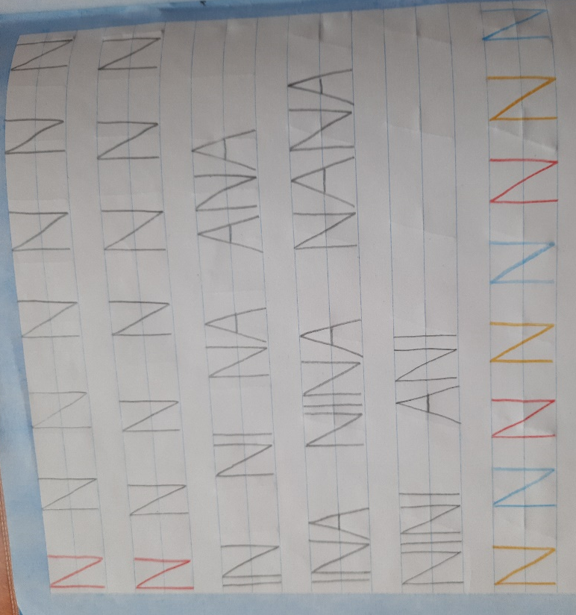

MAT: RAČUNAM DO 5
V MODREM SDZ / 2. DEL REŠI NALOGE NA STRANI 8.
RAČUNE SAMOSTOJNO IZRAČUNAJ. POTRUDI SE PRI ZAPISU ŠTEVIL IN BARVANJU.
- USTNO RAČUNAJ!
ČE ŽELIŠ:
KLIKNI NA POVEZAVO IN RAČUNAJ.
https://view.genial.ly/5ff70042bea52a0cee8b5c63/game-matematicno-potovanje?fbclid=IwAR1Pk5Y_fPKn3RmAlWTF3YyzAkzpvy3vyn3QD9HSX70tdDxrN9msRtY_W7g

SPO – BILO JE NEKOČ

1. NAJPREJ SI OGLEJ SI FILMČKE O ŽIVLJENJU NEKOČ (NA SPODNJIH POVEZAVAH).
https://www.youtube.com/watch?v=8E7sXNbS1YQ
https://www.youtube.com/watch?v=08joq1tmtQE
https://www.youtube.com/watch?v=BnIDGxKsCSY

2. PO TELEFONU POKLIČI BABICO ALI DEDKA IN GA VPRAŠAJ O ŽIVLJENJU NEKOČ:
- kaj je bilo drugače nekoč KOT danes?
- V KAKŠNIH AVTOMOBILIH STE SE VOZILI?
- KAKO JE BILO V ŠOLI? SO BILE UČITELJICE BOLJ STROGE?
- STE VELIKO IGRALI RAČUNALNIŠKE IGRICE? KAKŠNE IGRE STE SE IGRALI?
- KAJ STE JEDLI NEKOČ?
- KAKO STE BILI OBLEČENI IN OBUTI NEKOČ?
- STE IMELI TOLIKO ELEKTRIČNIH NAPRAV KOT DANES?
- KAKŠNE SO BILE HIŠE IN POHIŠTVO NEKOČ?

ŠPO: RAZMIGAJMO SE Z ODEJO

DANES SE BOŠ RAZMIGAL Z ODEJO. POTREBUJEŠ TUDI DALJŠO VRV.
KLIKNI NA SPODNJO POVEZAVO IN VIDEL BOŠ, KAJ TE ČAKA.
https://www.youtube.com/watch?v=pWZpfK9iFkg

